**Checkpoint**

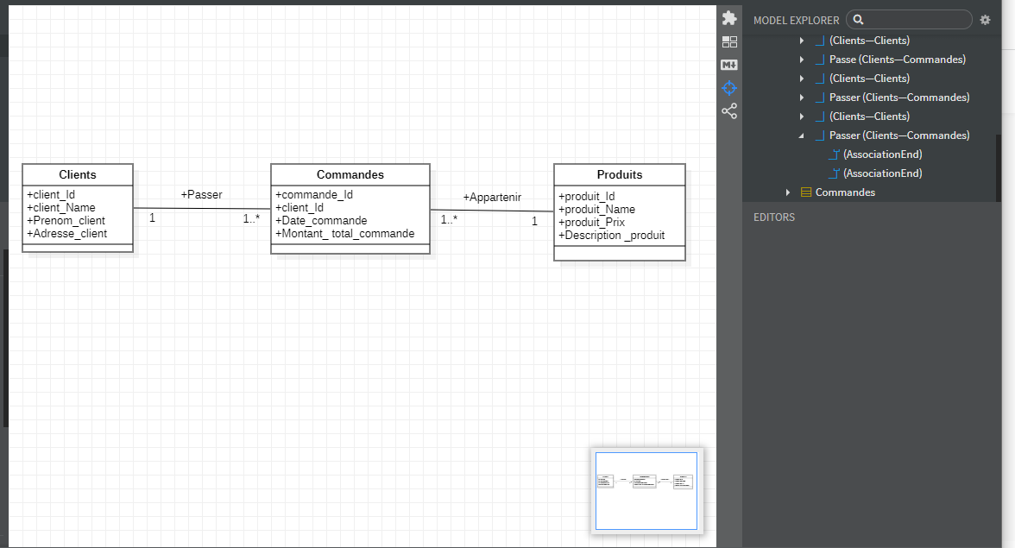

* Un client peut passer Zéro ou plusieurs commandes (relation 1 a plusieurs entre Clients et commandes)
* Une commande peut être passée par 1 ou plusieurs clients
* Un produit peut appartenir à Zéro ou plusieurs commandes
* Une commande peut appartenir à 1 ou plusieurs produits